- ПРОЕКТИРОВАНИЕ СИСТЕМ

Таблица 3.1
Помещения 1-го этажа
101 | Тамбур | 8,5
102 | Зал приема посетителей и переговоров | 97,7
103 | Кабинет
104 | Кладовая | 29,5
105 | Серверная | 2,0
106 | Коридор | 10,4
107 | Санузел | 2,2
108 | Санузел | 4,6
109 | Техническое помещение | 10,0
110 | Комната приема пищи | 13,3
Помещения 2-го этажа
201 | Холл | 10,7
202 | Конференц-зал | 35,7
Помещения 3-го этажа
301 | Коридор | 3,9
 | Итого, м2 | 228,5
 | Комментарии: Схема в приложении 1.

  - Проект системы охранной сигнализации
      - Система охранной сигнализации должна быть спроектирована на базе серийно выпускаемых технических средств охраны отечественного или импортного производства.
      - Аппаратура системы охранной сигнализации должна проектироваться с учетом возможности увеличения объектов блокирования.
      - Станционная аппаратура должна быть запроектирована на посту дежурного.
      - В качестве системы охранной сигнализации запроектировать оборудование НВП «БОЛИД».
      - Система должна обеспечивать:
- фиксацию сигналов срабатывания средств обнаружения с выдачей звуковой и световой сигнализации, с определением номера объекта блокирования и характера сработки;
- возможность визуального контроля состояния (взят под охрану, снят с охраны, тревога, авария) дежурной сменой каждого охранного извещателя в отдельности, с отображением объектов блокирования в месте установки (Блок индикации);
- возможность применения простого алгоритма действий при взятии под охрану (снятия с охраны) объектов блокирования их представителями.
- регистрацию, с последующим отображением факта нарушения рубежа охраны;
- возможность наращивать на устанавливаемую станционную аппаратуру новых рубежей охраны;
- контроль исправности и состояния всех элементов системы и линий связи;
- защиту от несанкционированного доступа к программным средствам устройств управления для изменения (добавление, удаление) идентификационных признаков;
- сохранение настроек и базы данных идентификационных признаков при отключении электропитания;
- выдачу сигналов тревоги при попытках подбора идентификационных признаков (кода), с регистрацией данного факта.
      - Комплекс аппаратуры взятия под охрану (снятия с охраны) объектов блокирования (точка доступа), должен находиться на посту охраны.
      - Первый рубеж охраны - для блокирования дверей на открывание без нарушения целостности - магнитно-контактные датчики.
      - Второй рубеж охраны - для блокирования объемов и окон помещений – адресные датчики типа.
      - Средства охранной сигнализации должны быть спроектированы в служебных помещениях, коридорах здания, технологических помещений

  - Видеонаблюдение

Проектирование видеонаблюдения для своевременного определения и предотвращения попыток совершения противоправных действий, предоставление оператору информации для оперативного анализа складывающейся на объекте обстановки, документирование событий путем записи на цифровой видеорегистратор.
1. Назначение проектируемой системы видеонаблюдения.
Система видеонаблюдения предназначена для охранного видеонаблюдения по внешнему и внутреннему периметру объекта, внутренних коридоров и помещений, въездов и выездов на территорию двора. Срок и длительность записи зависят от количества установленных в систему устройств хранения информации.
2. Климатические условия применения системы видеонаблюдения:
• температура воздуха: -35…+40С;
• влажность воздуха: 0…80%
3. Основные функции системы.
    - Запись.
Система должна осуществлять круглосуточную запись видеоинформации с указанием номера видеокамеры, даты и времени.
    - . Просмотр.
Система должна предусматривать возможность просмотра текущего изображения с видеокамер в любое время суток, без прерывания записи, в.т.ч и на удалённом посту по средствам сети Интернет.
    - Работа с видеоархивом.
Система должна предусматривать возможность выполнения следующих действий параллельно процессу записи:
• оперативный поиск и просмотр видеозаписи с заданной камеры за указанный временной интервал;
• сохранение интересующего фрагмента видеозаписи на USB-карте памяти или по сети на жестком диске ПК оператора;
    - Зоны видеонаблюдения.
Зоны видеонаблюдения системы должны максимально перекрывать территорию помещений. Места установки камер согласовываются с Заказчиком.
    - Ограничение доступа.
Система должна предусматривать возможность входа по паролю для предотвращения
несанкционированного к ее ресурсам и настройкам.
4. Оборудование.
4.1. Видео-регистраторы.
Должны обеспечивать следующие функции:
• возможность подключения всех видеокамер с разделением на зоны наблюдения, которые входят в индустриальный парк;
• интерактивный поиск в видеоархиве: по дате, времени;
• резервное копирование – через USB-порт на Flash-карту памяти;
• защита учетной записи паролем;
4.2. Камеры.
В системе должны быть применены сетевые IP камеры видеонаблюдения;
4.3 Видео сервер.
Должен обеспечивать следующие функции:
• отображение видеоданных на 2-х мониторах, подключенных к одному компьютеру
• одновременное отображение на одном мониторе до 25 видеоканалов;
4.4. Блок питания видеокамер.
Должен отвечать следующим условиям:
• иметь стабилизированное выходное напряжение;
• иметь запас по мощности не менее 30% от максимально возможной загрузки, исчисляемой совокупным потреблением камерами электрической энергии;
5. Документация.
5.1. Заказчику должна быть предоставлена следующая документация:
• спецификация оборудования и работ;
• схема расположения оборудования и зон наблюдения;
6. Внутренние помещения для оборудования видеокамерами должны быть обозначены на плане при выполнении дизайн-проекта.

Противопожарная система

- Спроектированный комплекс технических средств должен состоять из:
- системы автоматической охранно-пожарной сигнализации;
- система газового пожаротушения серверной;
- система оповещения и эвакуации людей при пожаре;
- системы электропитания.
Комплекс должен обеспечивать круглосуточную работу всех входящих в него систем в климатических условиях объекта.
Спроектировать систему автоматической охранно-пожарной сигнализации с оборудованием НВП «БОЛИД».
- Место выдачи сигнала тревоги в случае возникновения пожара:
помещение поста охраны с использованием пульта контроля и управления;
на этажных коридорах с использованием свето-звукового оповещения.
- Спроектировать средствами пожарной сигнализации все помещения независимо от их назначения с обеспечением круглосуточного режима работы.
- Система автоматической пожарной сигнализации (АПС) должна обеспечивать обнаружение возгорания на ранней стадии, передачу информации о возгорании на пост охраны объекта для принятия соответственных мер по ликвидации очага пожара.
- В качестве приемно-контрольных приборов (ПКП) система АПС проектировать адресно-аналоговые микропроцессорные станции (С2000-КДЛ, С2000-4, С2000-М).
- В составе АПС предусмотреть применение адресных пожарных извещателей, которые должны включаться в шлейфы сигнализации с индивидуальной адресацией.
- Предусмотреть установку пожарных извещателей внутри технических и служебных помещений, но не превышающих величин площадей, контролируемых одним извещателем, указанных в технических паспортах на изделие и нормативных документов:
- СП 5.13130.2009 - «Установки пожарной сигнализации и пожаротушения
автоматические. Нормы и правила проектирования»;
- СП 3.13130.2009 - «Системы оповещения и управления эвакуацией людей при пожаре. Требования пожарной безопасности»;
- СП 6.13130.2009 - «Системы противопожарной защиты. Электрооборудование. Требования пожарной безопасности»;
- СП 12.13130.2009 - «Определение категорий помещений, зданий и наружных установок по взрывопожарной и пожарной опасности» и иные нормативные документы.
- АПС должна иметь круглосуточный режим работы «без права отключения», а ПКП различать состояния «Пожар», «Неисправность».
- Система оповещения должна обеспечивать выдачу световых и звуковых сигналов при нарушении шлейфов охранно-пожарной сигнализации. Для звукового оповещения внутри здания о нарушении шлейфов пожарной сигнализации установить систему речевого оповещения.
- Система электропитания должна обеспечивать бесперебойную (с автоматическим переключением на питание от резервных аккумуляторных батарей) подачу напряжения на систему охранно-пожарной сигнализации. Емкость резервной батареи должна обеспечивать питание технических средств в течении 1 (одних) суток в дежурном режиме и не менее 3 (трех) часов в режиме «Тревога».
- Электропитание системы спроектировать от отдельной группы распределительного электрощита через источники бесперебойного питания. Спроектировать прокладку кабельных линий негорючим кабелем открытым способом в кабель-канале, за подвесными потолками - в гофро-трубе.
- Спроектировать защитное заземление охранно-пожарной сигнализации в соответствии с требованиями документации на технические средства Болид.
- Провода шлейфов охранно-пожарной сигнализации спроектировать по потолкам и стенам в кабель-каналах. Шлейфы охранно-пожарной сигнализации спроектировать самостоятельными проводами с медными жилами.
- Помещение серверной должно быть оснащено современной и безопасной АУГПТ.
- Проектная документация должна быть согласована с представителями заказчика.
- Автоматическая установка газового пожаротушения серверной должна состоять из следующих подсистем:
- автоматической установки пожарной сигнализации (АУПС);
- системы оповещения и управления эвакуацией (СОУЭ)
- автоматической модульной установки газового пожаротушения.
- Требования по выбору технических средств
При проектировании системы противопожарной защиты необходимо предусматривать сертифицированные технические средства.

- ТРЕБОВАНИЯ К СТРУКТУРИРОВАННОЙ КАБЕЛЬНОЙ СИСТЕМЕ

Структурированная кабельная система (Далее СКС) предназначена для организации единого кабельного хозяйства (подсистемы электропитания средств вычислительной техники и информационной кабельной подсистемы).
Описанные в ТЗ требования должны использоваться в качестве основы при проектировании рабочих мест СКС (приложение 2).
Требования к структурированной кабельной системе (СКС)
    - Требования к СКС в целом.
СКС должна включать следующие компоненты:
- информационная кабельная подсистема;
- подсистема электропитания средств вычислительной техники;
Информационная кабельная подсистема должна строиться в соответствии с требованиями стандарта ISO/IEC 11201 Class D, категория 5Е.
Максимальная длина кабеля от информационного порта RJ45 до коммутационной панели не должна превышать 90 м.
СКС в целом должна соответствовать категории 5Е, все комплектующие (кабель, розетки, коммутационные панели, соединительные шнуры) должны соответствовать категории 5Е.
Все спроектированные кабельные системы СКС должны соответствовать требованиям по физической защите трасс от повреждения, включающих:
- прокладку кабеля в кабель-каналах внутри помещений
- металлические трубы и металлические короба в особо опасных зонах;
- прокладку кабеля в гофро-трубах или подвесных лотках, за подвесным потолком и за гипсокартонными стенами.
- крепление кабеля по всей трассе с помощью специальных стяжек по всей длине.
    - Общие требования к информационной кабельной подсистеме.
Информационная кабельная подсистема предназначена для передачи информации между устройствами следующих систем:
- локальная вычислительная сеть;
- система телефонии.
Одно рабочее место должно содержать два порта информационных розеток RJ-45 и 2 электрических розетки европейского стандарта для организации компьютерного электропитания средств вычислительной техники, 1 электрическую розетку европейского стандарта для организации бытового электропитания.
Места установки дополнительных розеток RJ-45 должно содержать один порт информационной розетки RJ-45.
Количество рабочих мест может быть изменено Подрядчиком по согласованию с заказчиком на этапе проектирования СКС.
Топология трасс – звезда.
Должно быть спроектировано оборудование Wi-Fi сетью на основе «бесшовной технологии»
    - Требования к кабель-каналам, информационным и электрическим розеткам.
Для реализации проекта исполнитель самостоятельно выбирает производителя кабельной системы. Тип и размер кабель канала для горизонтальной кабельной подсистемы должен быть одинаков во всех помещениях. Кабель-канал должен содержать перегородки для совместной прокладки кабелей СКС и кабелей электропитания.
Высота монтажа кабель канала – 30 см, от пола, может быть изменена по согласованию с Заказчиком.
    - Требования к коммутационной системе.
Расположение Коммутации проектируется в настенном коммутационном шкафу высотой 10-12U.
В шкаф устанавливается коммутационная панель с необходимым количеством розеток модульных разъемов RJ 45 для подключения горизонтальной кабельной подсистемы от рабочих мест.
Одна полка для активного оборудования.
Один источник бесперебойного электропитания
Один розеточный модуль, подключаемый к указанному ИБП с 5 или 6-ю розетками.
При проектировании необходимо предусмотреть:
- Необходимое количество коммутационных шнуров RJ45-RJ45 (патч-кордов) длиной 1,5-2 метра для коммутации СВТ к абонентским информационным розеткам.
- Необходимое количество коммутационных шнуров RJ45-RJ45 (патч-кордов) длиной 0,5 метра для коммутации активного сетевого оборудования к портам коммутационной панели.

- ТРЕБОВАНИЯ К ПОДСИСТЕМЕ ЭЛЕКТРОПИТАНИЯ.

Каждое РМ (Рабочее место) должно быть оборудовано 2-я розетками компьютерного электропитания, из расчёта 500 Вт на группу и 2-я розетками бытового электропитания, из расчёта 1500Вт.
Внутренняя розеточная сеть должна быть спроектирована негорючими медным кабелем с двойной изоляцией, сечением не менее 2,5 мм2.
Розетки компьютерного и электропитания должны быть спроектированы с отдельным от розеток бытового электропитания автоматам.
Электрические розетки бытового и компьютерного электропитания должны различаться по цвету.
Подсистема электропитания должна быть спроектирована совместно с информационной кабельной подсистемой. Трассы прокладки кабелей СКС должны быть разнесены от силовых электрических кабелей на расстояния, обеспечивающие соответствие СКС международному стандарту ISO/IEC 11801.

Требования к заземлению:
Все металлические конструкции (корпуса, оборудование, открытые и сторонние проводящие части, металлические трубы, лотки для кабелей, коммуникационные стойки (каждая) и иные элементы), должны быть заземлены.
Все элементы, подлежащие заземлению, должны быть подключены к заземляющей шине кроссовой (ЗШК).
ЗШК выполнить из медной пластины сечением не менее 40х4 мм и жестко закрепить на стене, под или рядом со щитом ИБП через изолирующие элементы.
ЗШК необходимо присоединить к системе заземления здания, путем подключения ЗШК к главной заземляющей шине (ГЗШ) в электрощитовой офиса 2-мя изолированными гибкими медными проводами сечением не менее 10 мм2.
В конструкции ЗШК должна быть предусмотрена возможность индивидуального отсоединения присоединенных к ней проводников. Отсоединение должно быть возможно только с использованием инструмента.
ЗШК и шина PE щита ИБП должны быть промаркированы (чередующиеся желто-зеленые полосы), провода заземления должны быть выполнены из изоляции желто-зеленого цвета.
В конструкции соединительных элементов системы заземления (присоединение к ЗШК и объектам заземления) необходимо использовать метизы, препятствующие ослаблению контакта в месте соединения (шайба «распределенный гровер», специальные гайки и другие, применение гровер-шайб недопустимо).

Приложение № 1
к Техническому заданию от «__» _________ 2018 года
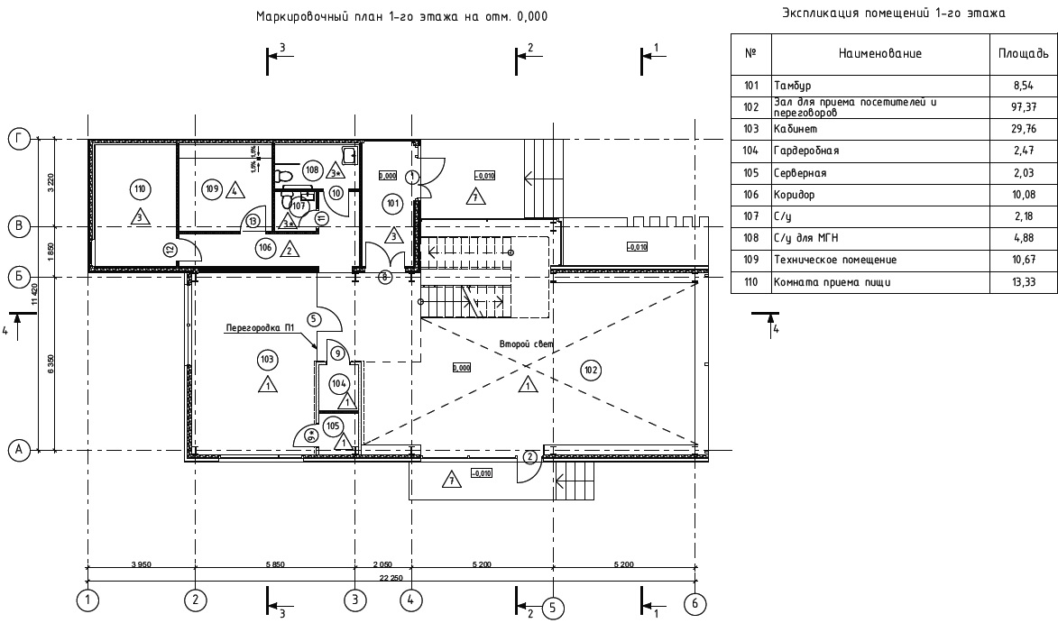
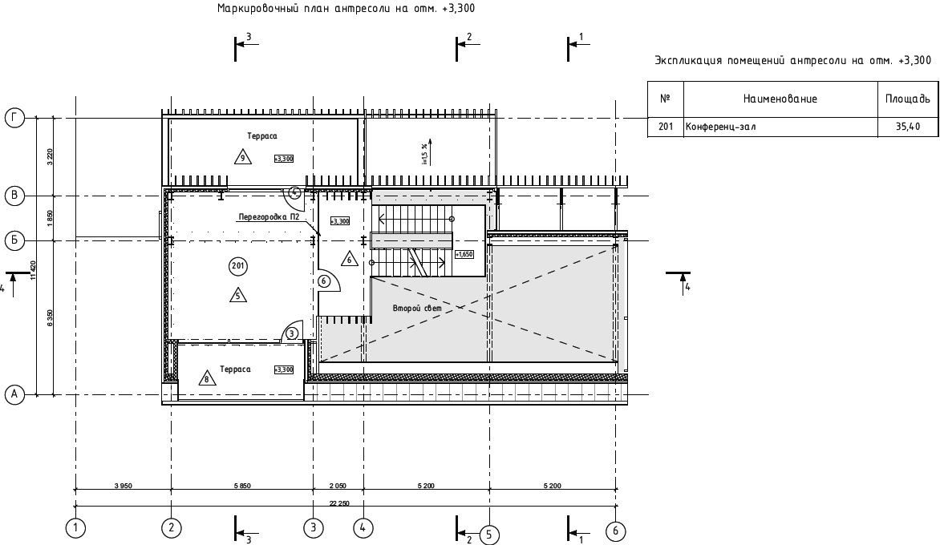

Приложение № 2
к Техническому заданию от «__» _________ 2018 года

1-ый этаж 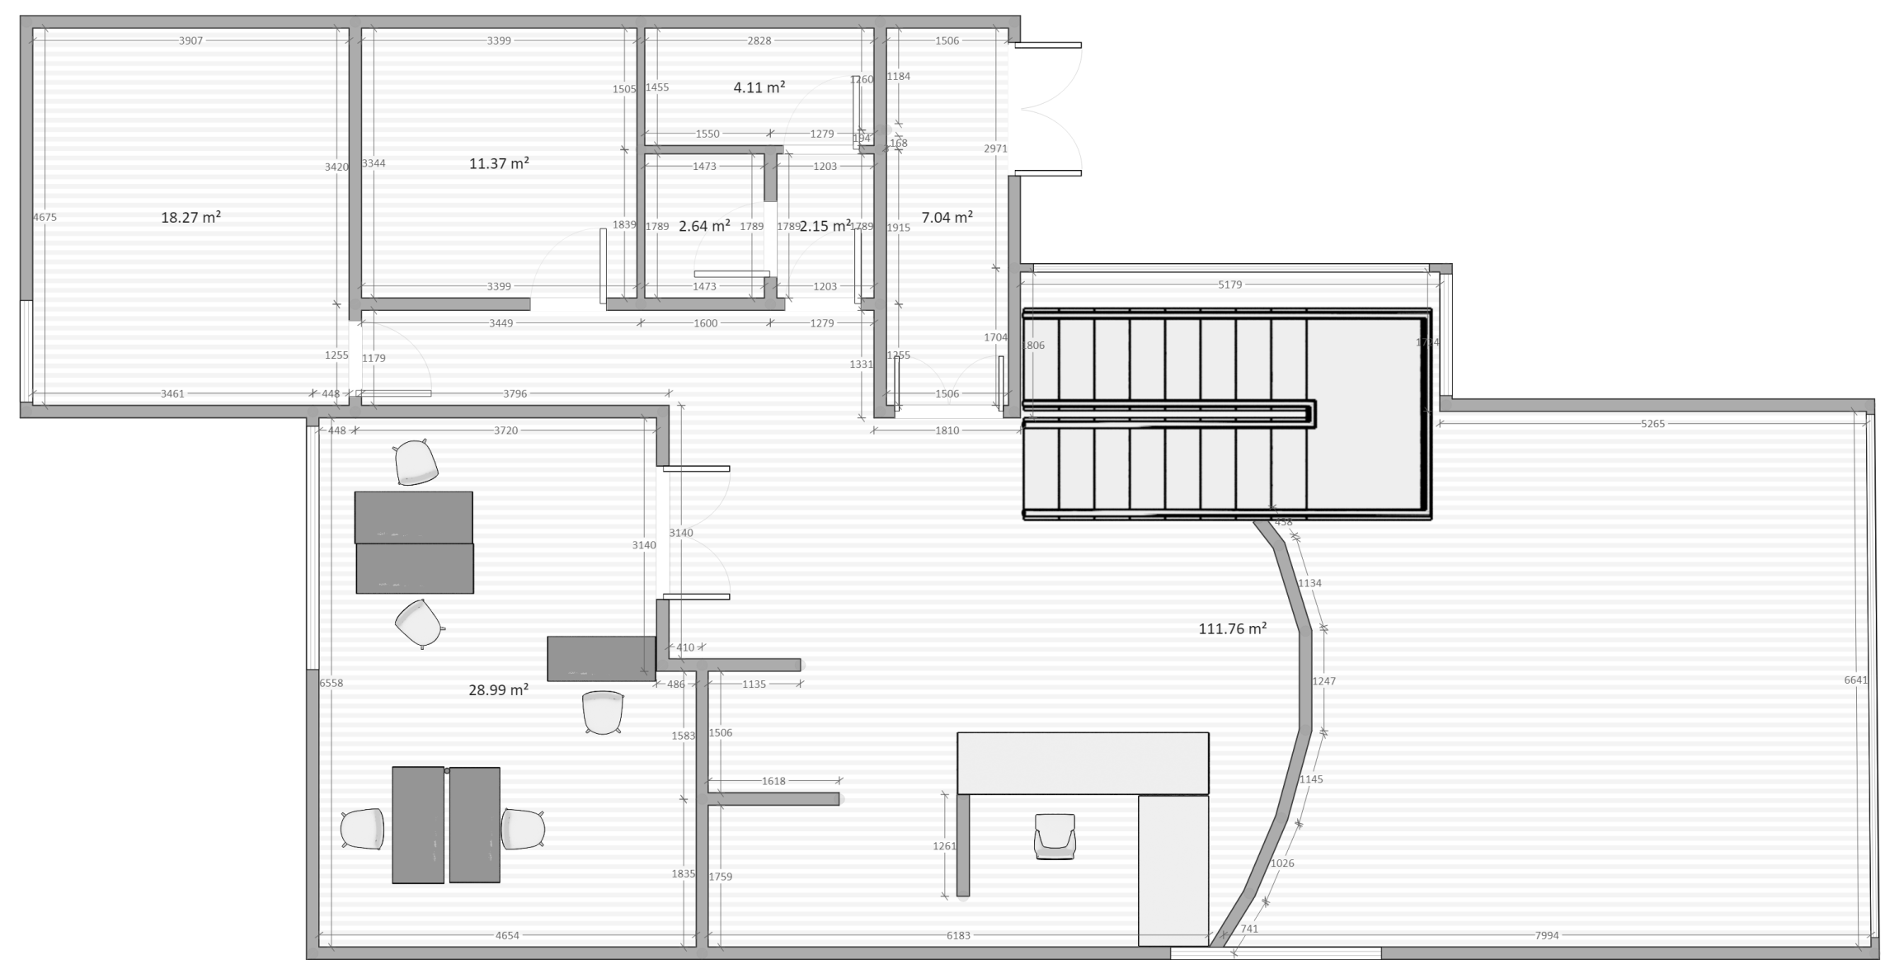

2-ой этаж

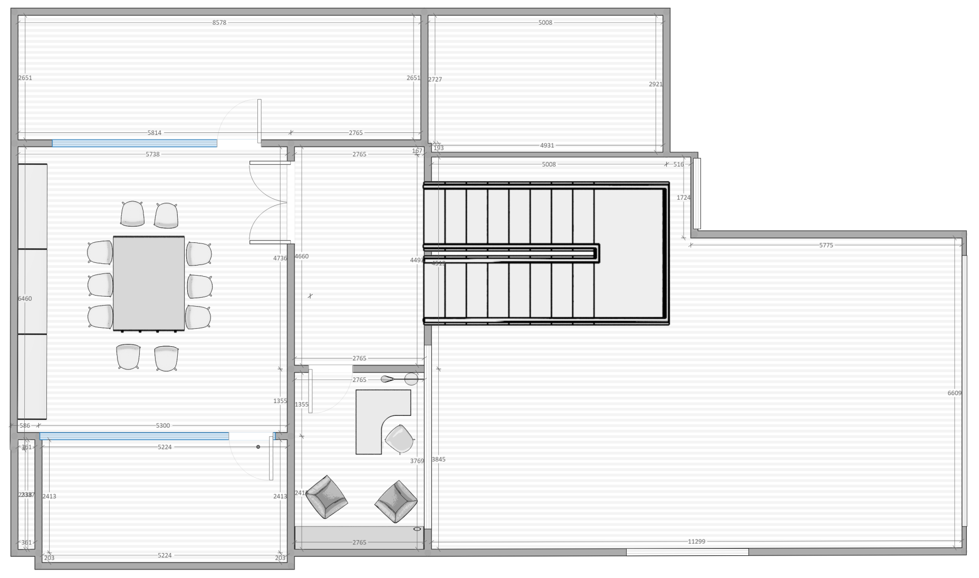  Заказчик:  Начальник управления инвестиций |  |  |  | А.В. Толстиков
 |  | подпись |  | « ____ » июль 2017 г.

